Parejas dietéticas
Anna Vila-Martí, Míriam Torres-Moreno
Facultad de Ciencias de la Salud y el Bienestar. Universidad de Vic-Universidad Central de Cataluña
anna.vilamarti@uvic.cat, miriam.torres@uvic.cat
Resumen– La metodología del aprendizaje-servicio permite a los estudiantes implicarse en la comunidad a medida que van aprendiendo y adquiriendo mayores habilidades formativas. El proyecto “Parejas dietéticas” se realiza con entidades de salud mental y del tercer sector de la ciudad de Vic (Barcelona - España), en el marco del Grado en Nutrición Humana y Dietética de la Universidad de Vic-Universidad Central de Cataluña, y actualmente está en la 5ª edición. Los estudiantes de 4º curso se emparejan con usuarios voluntarios de estas entidades. Durante 3 sesiones los estudiantes gestionan el propio funcionamiento de una atención dietética y realizan una planificación dietética según las necesidades, circunstancias y hábitos del participante asignado. Los estudiantes valoran muy positivamente esta experiencia que les acerca a la realidad y los usuarios mejoran sus hábitos alimentarios.

Palabras Claves – Aprendizaje-Servicio, educación alimentaria, salud mental, empoderamiento.

introducción
La metodología educativa del aprendizaje-servicio [1] es una propuesta que combina procesos de aprendizaje para los estudiantes, y, de servicio a la comunidad en un solo proyecto bien articulado en el que los participantes se forman trabajando sobre necesidades reales del entorno con el objetivo de mejorarlo.
Es una metodología que encaja de lleno con los objetivos de consecución de competencias del grado, y que permite promover la participación del alumnado - como agente de la comunidad - en la detección de necesidades y en el compromiso para dar respuesta.
Desde el Grado en Nutrición Humana y Dietética de la Universitat de Vic-Universitat Central de Catalunya (UVic-UCC), y con este enfoque hacía la innovación docente, en el aprendizaje-servicio, los alumnos de 4º curso han participado en el proyecto “Parejas dietéticas” en el marco de la asignatura de “Resolución de Casos Complejos”. En este proyecto, los estudiantes se emparejan con un usuario de los centros participantes, por un lado, el centro de Salud Mental Osonament y Cruz Roja de la ciudad de Vic (Barcelona – España) y les realizan atención dietético-nutricional como si de una consulta dietética se tratara, pero en un entrono seguro ya que el profesorado supervisa las planificaciones dietéticas y de educación nutricional individual que se entregan. No obstante, los estudiantes trabajan en un entorno real, con usuarios que presentan afectaciones reales y que por tanto les permite interaccionar en el proceso de atención nutricional.
El centro Osonament es una fundación nacida el 1978 que ofrece una red de recursos para cubrir las necesidades de rehabilitación, vivienda, ocio e inserción laboral de personas con problemas de salud mental y adicciones en la comarca de Osona (Barcelona-España).
Cruz Roja en la ciudad de Vic atiende las necesidades de colectivos desfavorecidos y en riesgo de exclusión social a través del aprovisionamiento de alimentos, tarjetas de compra y seguimientos a nivel laboral, familiar, sanitario y escolar.
Los objetivos de esta intervención están enfocados por un lado al aprendizaje de los estudiantes y por otro lado a la mejora alimentaria de los participantes y los separamos en:
- Favorecer la consecución de las competencias profesionales del dietista-nutricionista en la promoción de la salud a través de la alimentación.
- Adquirir mejores habilidades comunicativas en el Proceso de Atención Nutricional a nivel individual.
- Transmitir hábitos alimenticios adecuados a las patologías de los participantes.
- Empoderar a los participantes para gestionar su propia alimentación.
- Valorar el grado de Adherencia al Patrón de Dieta Mediterránea.

Este proyecto tuvo una valoración positiva por parte del Comité de Ética de la Universitat de Vic-Universitat Central de Cataluña.

“Organización y ejecución del proyecto de aprendizaje-Servicio “Parejas dietéticas””
Durante un semestre académico (16 semanas), los estudiantes de 4º curso se emparejan de forma aleatoria con un usuario de las entidades Osonament y Cruz Roja y se planifican 3 encuentros:
1r encuentro: Es el día que se realizan los emparejamientos y se empiezan las entrevistas dietéticas según el Proceso de Atención Nutricional [2]. En esta sesión los estudiantes exponen el proyecto a los participantes y estos firman el Consentimiento Informado. Paralelamente, los estudiantes firman un documento de confidencialidad de los datos y proceso realizado.
A parte de las entrevistas clínicas y dietéticas, se realizan las primeras medidas antropométricas como peso, talla, circunferencia abdominal y la presión arterial siguiendo el protocolo ISAK. Además, para valorar el tipo de alimentación se pasa el test de Adherencia a la Dieta Mediterránea, Predimed-14 [3]. En base a la información recibida se realizan las primeras recomendaciones alimentarias.
Después de esta sesión los estudiantes realizan la planificación dietética adecuada a su pareja que antes de la 2ª sesión, entregan al profesorado para su evaluación. Esto permite a los estudiantes aprender y realizar la entrega posterior de la planificación dietética de forma segura y supervisada.
2º encuentro: Cada estudiante entrega a su pareja la planificación alimentaria revisada y se empieza a realizar educación nutricional sobre todo en el ámbito del tamaño de las raciones, recetas saludables, alimentos recomendados, … y se toman de nuevo las medidas antropométricas.
De esta sesión los estudiantes realizan una primera valoración para su evaluación como proceso de evaluación continua.
3r encuentro: Seguimiento de las pautas marcadas y valoración de la consecución de objetivos planificados a nivel individual. Y planificación de nuevas recomendaciones dietéticas para que los participantes puedan continuar su mejora a nivel dietético después de finalizar el proyecto. Medidas antropométricas: peso, circunferencia abdominal y presión arterial. Se vuelve a pasar el test Predimed [3].

En la última edición se han realizado 14 parejas dietéticas que se han mantenido durante las 3 sesiones programadas.

A la hora de analizar los resultados nos centramos en dos circunstancias, por un lado, la relevancia del proyecto en el currículo formativo del estudiante y por otro lado las mejoras en los hábitos alimenticios de los usuarios.
Por parte de los estudiantes el proyecto es muy bien valorado y muy enriquecedor puesto que les permite trabajar con casos reales.
Los estudiantes pudieron poner en práctica con la elaboración de la historia clínica y dietética, las medidas antropométricas, así como con el seguimiento de las pautas alimentarias que establecían para cada usuario. Cabe destacar la complejidad de trabajar con usuarios de salud mental y el hecho de que se trabaje muy poco desde el currículum docente el manejo de las comorbilidades que sufren vinculadas a ingesta de fármacos o al poco interés por la salud en general, horarios desestructurados y poco empoderamiento sobre su ingesta y su vida social. Una actividad de estas características les permitió desenvolverse a nivel comunicativo con su pareja y ser capaces de adaptar el vocabulario y las formas de comunicar con la pareja de trabajo.
En la figura 1 se puede observar la rúbrica utilizada por lo estudiantes para valorar esta actividad. La valoración general es muy positiva ya que les permite interaccionar con un paciente real. La gran mayoría de estudiantes comentan los nervios iniciales y las dudas sobre si serían capaces de obtener toda la información necesaria y como esto evolucionó de forma positiva al final del proyecto.
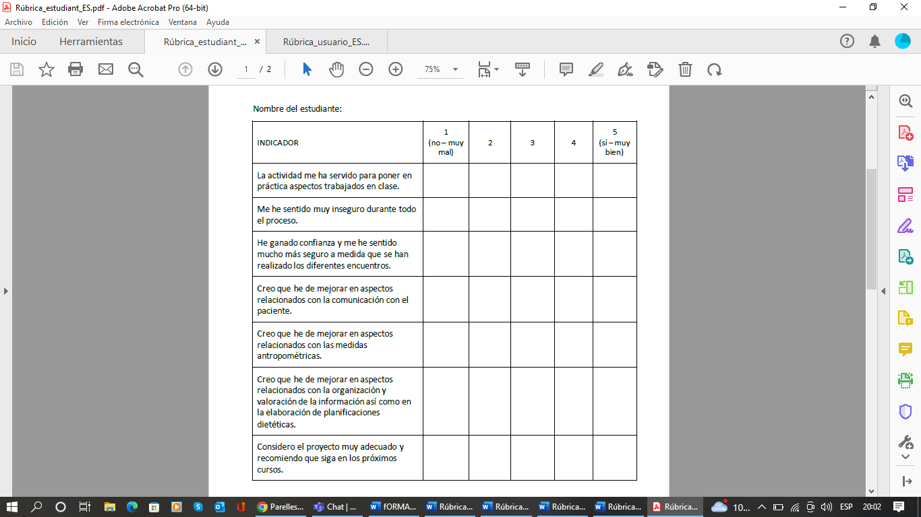
Figura 1: Rúbrica de evaluación del estudiante

Respecto al impacto del proyecto en los usuarios participantes cabe destacar que en la mayoría de los casos los usuarios fueron capaces de dejar hábitos alimentarios poco saludables como la ingesta muy elevada (más de 2 L/día) de bebida refrescante de cola o bollería industrial (más de 8 magdalenas/día) al menos durante el proyecto, mejorar la organización horaria de las comidas, en muchos casos no se desayunaba y se levantaban muy tarde, mejorar la estructura de las comidas, aumentar la ingesta de fruta y verdura y aumentar la actividad física.
Algunos usuarios atribuían algunos malos hábitos alimenticios a la diferencia de precio entre un croissant y un bocadillo en un bar o la sensación de bienestar que le provocaba ingerir una bebida de cola.
Al final del proyecto algunos usuarios mejoraron su puntuación del Predimed pero muchos usuarios no eran autónomos en las decisiones en torno a las comidas en familia y esto dificultó que todos los cambios propuestos fueran un éxito.
La valoración del proyecto por parte de los participantes se recoge en la rúbrica de la figura 2. En general, la valoración es muy positiva y en la mayoría de los casos volverían a participar. No obstante, solo 1 participante ha estado presente en todas las ediciones. En este caso esta participante es capaz de perder peso con la planificación dietética realizada por los estudiantes, aunque no es capaz de llevarla a cabo durante mucho tiempo, cosa que provoca un nuevo aumento de peso. El hecho de no tener siempre los mismos participantes es debido a las situaciones personales de estos usuarios, que les llevan a tener “altibajos” derivados de las patologías mentales o de la situación socioeconómica que tienen.
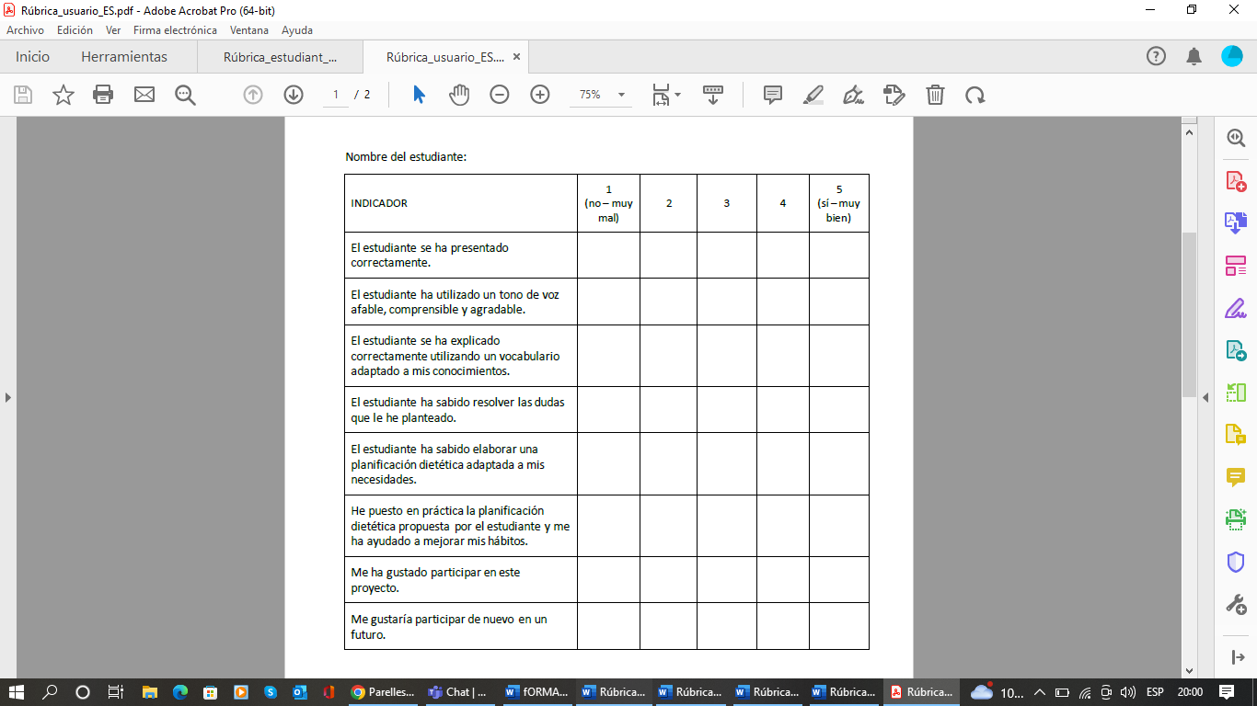
Figura 2: Rúbrica de evaluación del usuario

Dadas las características de la Universitat de Vic-Universitat Central de Cataluña y la ciudad de Vic, en 3r curso se ha iniciado un nuevo proyecto de aprendizaje-servicio. En este caso en el ámbito de la Nutrición Comunitaria donde los estudiantes trabajan no individualmente sino de forma grupal educación alimentaria básica en un grupo de individuos inmigrantes que están aprendiendo español en una escuela para adultos.

CONCLUSIÓN

Es positivo para los estudiantes trabajar casos reales en asignaturas que no son prácticas para integrar conocimientos adquiridos a lo largo de la carrera universitaria.
Es positivo para los usuarios poder recurrir a proyectos de este tipo en un marco en el que posiblemente no tengan demasiado al alcance este tipo de profesional.

Desafíos Futuros

Este proyecto nos ha demostrado que, si bien en el grado se hace mucho hincapié en el abordaje dietética-nutricional en diferentes patologías como cardiovasculares, diabetes, obesidad, enfermedades renales, … y aunque reforzamos casos y aspectos vinculados con Trastornos de la Conducta Alimentaria, existe todavía un vacío de conocimiento importante. Y es que se trabaja muy poco el abordaje al paciente con patología mental, tanto desde el punto de vista de salud como social. Y ya no digamos la integración de la mejora en hábitos alimentarios en individuos con una situación socioeconómica compleja y con riesgo de exclusión social. Por lo que es un reto ser capaces de mejorar el currículum académico de los futuros dietista-nutricionistas con estos aspectos.

Referencias

[1] Guías prácticas | Aprendizaje Servicio (aprenentatgeservei.cat) Aprendizaje-Servicio.
[2] Carbajal Ángeles, Sierra José Luis, López-Lora Lorena, Ruperto Mar. Proceso de Atención Nutricional: elementos para su implementación y uso por los profesionales de la Nutrición y la Dietética. Rev Esp Nutr Hum Diet 24( 2 ): 172-186. DOI: https://dx.doi.org/10.14306/renhyd.24.2.961.
[3]Martínez-González MA, García-Arellano A, Toledo E, Salas-Salvadó J, Buil-Cosiales P, Corella D, Covas MI, Schröder H, Arós F, Gómez-Gracia E, Fiol M, Ruiz-Gutiérrez V, Lapetra J, Lamuela-Raventos RM, Serra-Majem L, Pintó X, Muñoz MA, Wärnberg J, Ros E, Estruch R; PREDIMED Study Investigators. A 14-item Mediterranean diet assessment tool and obesity indexes among high-risk subjects: the PREDIMED trial. PLoS One. 2012;7(8):e43134. DOI: 10.1371/journal.pone.0043134.

Agradecimientos

Por último, agradecemos a los responsables y a todos los usuarios de los centros Osonament y Cruz Roja Osona su participación en este proyecto.

